Plan de validation driver led et fifo

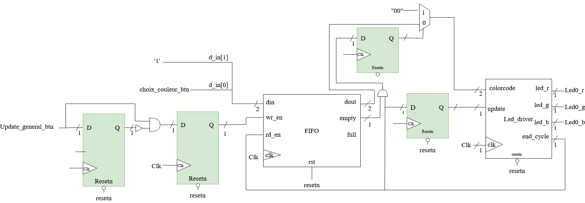
Figure 1 : Schématique du TP4

1/ Inspection résultats obtenu par opération passive examen visuel et/ou examen de la documentation.

a) Vérification de la présence de toutes les entrées/sorties.
I-1 : Présence des entrées sorties :
Reset,
horloge,
Update,
Vecteur de sélection de couleur,
Led rouge, verte et bleu.

b) Présence d’une unité de comptage.
I-2 : Présence d’un compteur de temporisation.

c) Présence d’une unité de pilotage de diodes.
I-3 : Présence du driver de led

d) Présence d’une unité de mémorisation
I-4 : Présence de la mémoire Fifo.

e) Prise en compte de la fifo vide
I-5 : Présence de porte logique permettant l’extinction des leds lorsque l’unité de mémorisation est vide.
f) Existence de portes logiques conditionnant le signal de mis à jour
I-6 : Conditionnement du signal d’update.

2/ Analyse résultat obtenu en mettant en œuvre une modélisation ou une simulation d’une partie du système.

A-1 : Validation du reset de l’unité de mémorisation

Si reset = 1, empty = 1, une lecture sur rd_en n’acualise pas Dout.

A-2 : Validation du reset du compteur de temporisation

Si reset = 1, le compteur de temporisation redémarre à 0, (Vdata = 0)

A-3 : Validation de l’enregistrement de l’information dans l’unité de mémorisation

Sur wr_en, la mémoire enregistre la donnée disponible sur Din.

A-4 : Validation de la restitution de l’information stockée par l’unité de mémorisation

Sur rd_en, Dout prends comme valeur l’information mémorisée.

A-5 : Pilotage correct de la sortie de l’unité de pilotage des leds.

Color_code | Led_r | Led_v | Led_b
00 | 0 | 0 | 0
01 | 1 | 0 | 0
10 | 0 | 1 | 0
11 | 0 | 0 | 1

A-6 : Extinction des leds lorsque l’unité de mémorisation est vide.

Si end_cycle vaut 1 et le flag empty vaut 1 alors color_code vaut 0 ; on éteint les leds.

A-7 : Signal de fin de cycle généré à chaque transition vers l’état led_off.

end_cycle est un pulse à chaque transition de led_on vers led_off

Scénario de test

T₀ : Initialisation
Resetn_general = ‘1’
din = ‘00’
btn_uptdate = ‘0’
delais 10 périodes d’horloge.

T₁ : Chargement d’une séquence 01,10,11,01 ou rouge vert bleu rouge.
din = ‘01’
btn_uptdate = ‘1’
delais 10 périodes d’horloge.
btn_uptdate = ‘0’
delais 10 périodes d’horloge.

din = ‘10’
btn_uptdate = ‘1’
delais 10 périodes d’horloge.
btn_uptdate = ‘0’
delais 10 périodes d’horloge.

din = ‘11’
btn_uptdate = ‘1’
delais 10 périodes d’horloge.
btn_uptdate = ‘0’
delais 10 périodes d’horloge.

din = ‘01’
btn_uptdate = ‘1’
delais 10 périodes d’horloge.
btn_uptdate = ‘0’
delais 10 périodes d’horloge.

T₂ : Reset, la séquence de reset pourra être désactivé une fois validé.
Resetn_general = ‘1’
delais 10 périodes d’horloge.
Resetn_general = ‘0’

3/ Test : résultat obtenue par mesure physique

T-1 : Validation de la prise en compte du choix de la led

Condition de test : Utilisation des deux boutons de la carte de prototypage, un bouton est attribué au signal d’enregistrement du choix de la couleur, l’autre bouton permet de modifier le vecteur de sélection de la couleur enregistrée. Le délais de temporisation est réduit afin de voir les signaux dans le fenêtre de trigger.

Utilisation de 7 sondes ILA, Une pour le signal de reset, d’update, de sélection du bouton, une pour chaque diodes de sortie. Trigger sur le signal d’update.

Le test est réussi si :
- La led verte clignote lorsque update = ‘1’ et btn_sel_led = ‘0’.
- La led bleue clignote lorsque update = ‘0’ et btn_sel_led = ‘0’.

T-2 : Second test : Reset

Condition de test : Utilisation des deux boutons de la carte de prototypage, un bouton est attribué au signal de reset, l’autre bouton est le bouton d’update.

Utilisation de 7 sondes ILA, Une pour le signal de reset, d’update, de sélection du bouton, une pour chaque diodes de sortie. Trigger sur le signal de reset.

Le test est réussi si après une double pression sur update, et une pression sur reset, aucun led ne s’allume.

4/ Démonstration : Mise en œuvre du système dans les conditions de fonctionnement finale.

D-1 : Démonstration sélection couleur et fonctionnement mémoire.
Scénario de test : Utiliser le bouton de sélection de la couleur et le bouton update pour rentrer une séquence de clignotement.
Par exemple :
btn_sel_led = ‘0’ et update = ‘1’ – chargement de la couleur de clignotement verte
btn_sel_led = ‘1’ et update = ‘1’ – chargement de la couleur de clignotement bleu
btn_sel_led = ‘1’ et update = ‘1’ – chargement de la couleur de clignotement bleu
btn_sel_led = ‘0’ et update = ‘1’ – chargement de la couleur de clignotement verte

Condition d’acceptation du test : Le test est réussi si la bonne séquence est retranscrite sur les leds de sortie.

D-2 : Démonstration reset
Scénario de test : Utiliser le bouton de reset pour annuler une séquence chargée dans la mémoire à l’aide du bouton d’update.

5/ Tableau récapitulatif

Id test | Nom du test | OK/KO
I-1 | Présence des entrées sorties | OK
I-2 | Présence d’un compteur de temporisation. | OK
I-3 | Présence du driver led | OK
I-4 | Présence de la mémoire Fifo. | OK
I-5 | Extinction des leds lorsque l’unité de mémorisation est vide. | OK
I-6 | Conditionnement du signal d’update. | OK
A-1 | Validation du reset de l’unité de mémorisation | OK
A-2 | Validation du reset du compteur de temporisation | OK
A-3 | Validation de l’enregistrement de l’information dans l’unité de mémorisation | OK
A-4 | Validation de la restitution de l’information stockée par l’unité de mémorisation | OK
A-5 | Pilotage correct des leds. | OK
A-6 | Extinction des leds lorsque l’unité de mémorisation est vide. | OK
A-7 | Signal de fin de cycle généré à chaque transition vers l’état led_off. | OK
T-1 | Validation de la prise en compte du choix de la led | OK
T-2 | Validation du Reset | OK
D-1 | Démonstration sélection couleur et fonctionnement mémoire. | OK
D-2 | Démonstration Reset | OK

